**UTS Business Aplication Programming**

Hartanto Margono – 03081180009 – 18 SI 1

**Fast Food**

Dokumen ini akan menjelaskan bagaimana cara mengoperasikan program Fast Food yang telah saya buat. Pada program ini dibagi menjadi 2 sub-program yaitu Front End untuk digunakan oleh customer dan Back End untuk digunakan admin.

Note : Foto makanan / minuman tidak saya ganti sesuai judul itemnya.

**Front End**

* Program Journey

Pada bagian ini menjelaskan secara menyeluruh bagaimana program ini dioperasikan secara nyatanya.

* + Customer melalukan Input No.Meja(3 digit) dan Nama.
  + Customer melakukan Ordering dari tiap Quantity Combo Box di tiap Item Menu. (0 = menghapus Item dari Order List)
  + Customer juga bisa melakukan sortir Item Menu dari yang paling laris melalui check box Sort by Favourite.
  + Setelah adanya Order List
    - Order jika customer ingin melakukan pemesanan
    - Clear Order jika customer ingin menghapus Order List
  + Setelah dilakukannya pemesanan, customer masih bisa melakukan pemesanan selanjutnya, sebanyak yang customer inginkan.
  + Kemudian setelah Customer ingin melakukan Billing, customer harus memilih jenis pembayaran lewat combo box Payment Type dan kemudian menekan button Request Bill.
  + Sesudah itu customer tidak dapat lagi melakukan pemesanan, dan pelayan akan segera datang untuk menyelesaikan billing.
  + Kemudian untuk mereset program untuk customer digunakan selanjutnya, admin menginput password dan program siap kembali digunakan.
* Tampilan Welcome

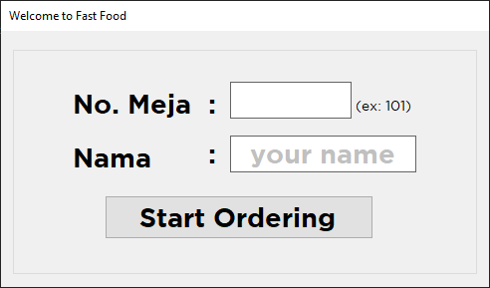

Pada Welcome Page, customer harus menginput No.Meja yang mereka duduki, kemudian menginput nama mereka kemudian customer baru bisa melakukan ordering. Pada contoh ini saya menginput No. Meja = 101 dan Nama = Hartanto.

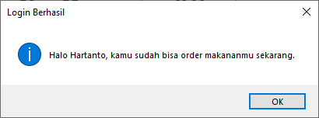

Kemudian akan muncul message box seperti di atas, menunjukkan bahwa data yang dimasukkan terkonfirmasi, dan masuk ke Page selanjutnya.

* Tampilan Menu , Ordering dan Billing

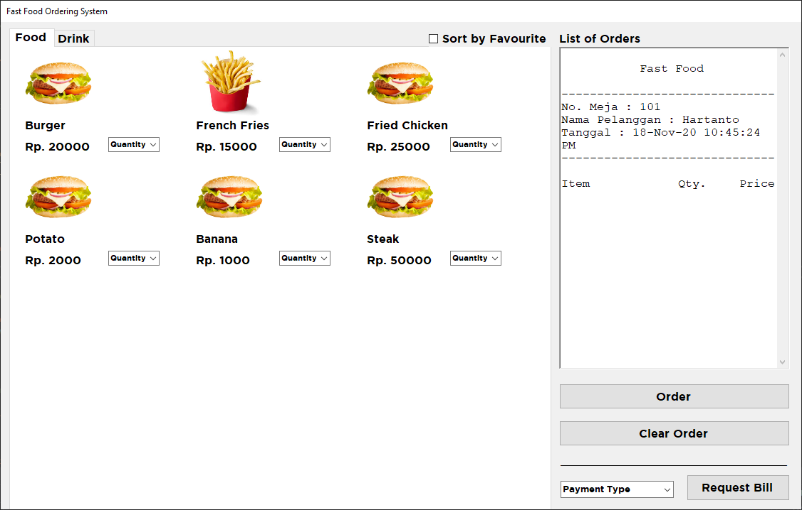

Di Menu dan Ordering Page, di bagian kanan ada Tab Page untuk section Food dan Drink kemudian untuk menyortir menu berdasarkan favorit atau yang paling laris, tersedia check box Sort by Favourite. Di bagian kiri terdapat List of Orders yang dimana customer dapat melihat list dari orderannya. Sistem orderingnya adalah customer dapat memesan / order beberapa kali semau customer. Kemudian diikuti dengan tombol Order untuk melakukan Order dan Clear Order untuk menghapus List Order yang belum ter-order. Di bagian sudut kanan bawah terdapat Combo Box untuk memilih jenis pembayaran yang dapat dipilih Customer dan kemudian Request Bill.

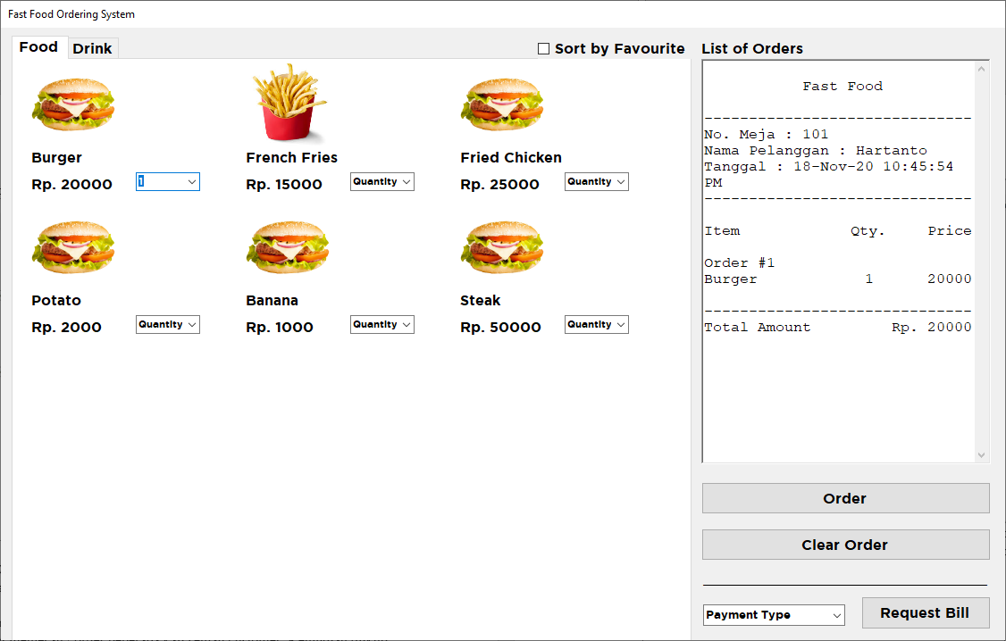

Tampilan yang muncul ketika user menginput 1 di combo box quantity Item Burger, di bagian List of Orders langsung muncul Nomor Orderan, Item, Kuantitas, Harga per Item dan Harga Keseluruhan.

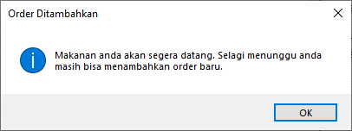

Message box yang muncul setelah dilakukannya pemesanan.

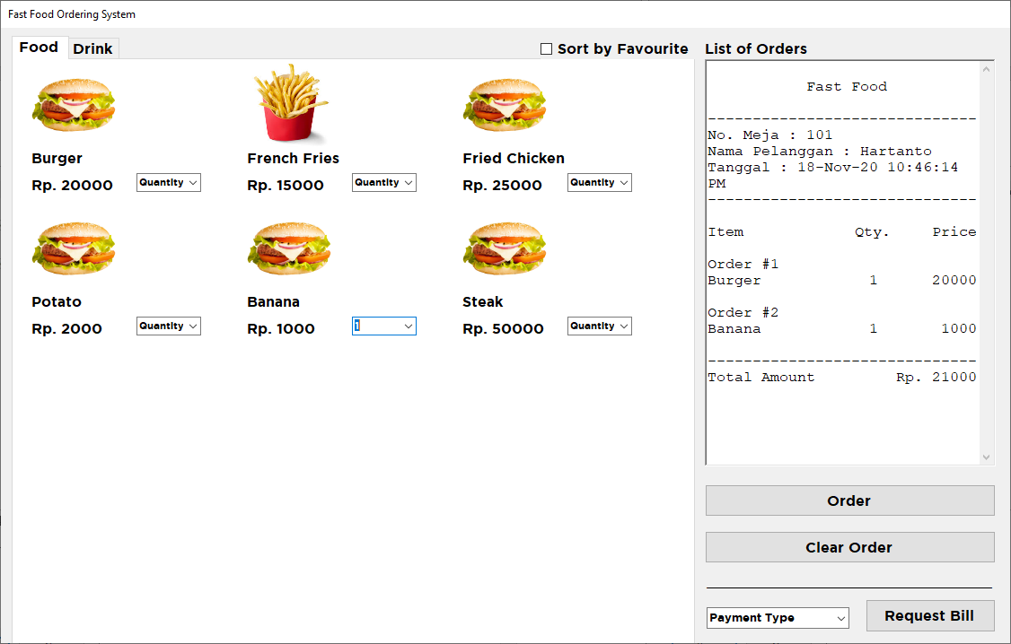

Tampilan ketika user menginput Order ke 2.

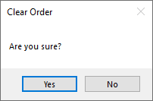

Message box ketika user menekan button Clear Order.

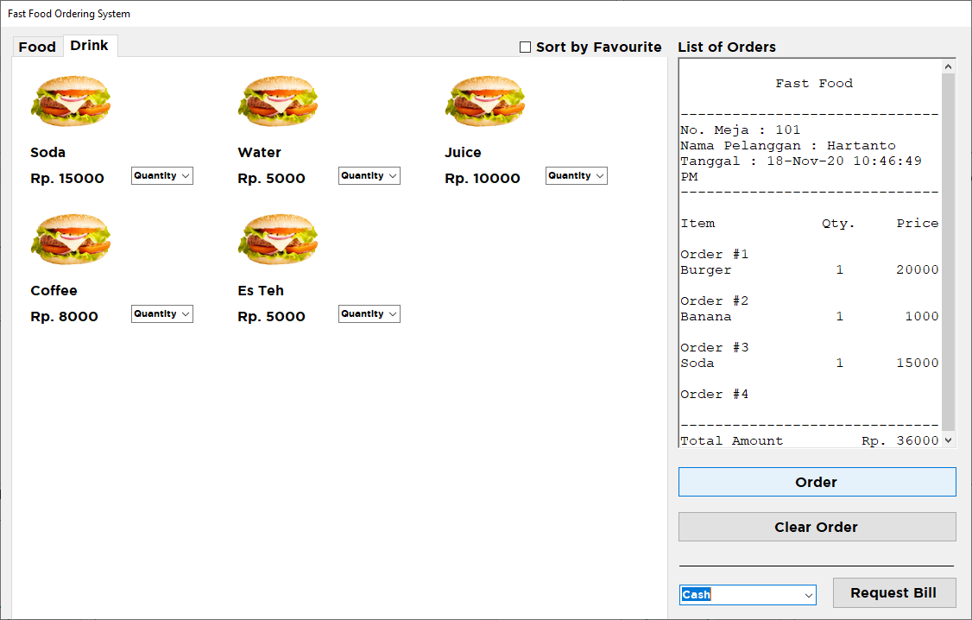

Tampilan ketika user memilih Cash sebagai Payment Type

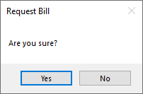

Message box ketika user menekan button Request Bill.

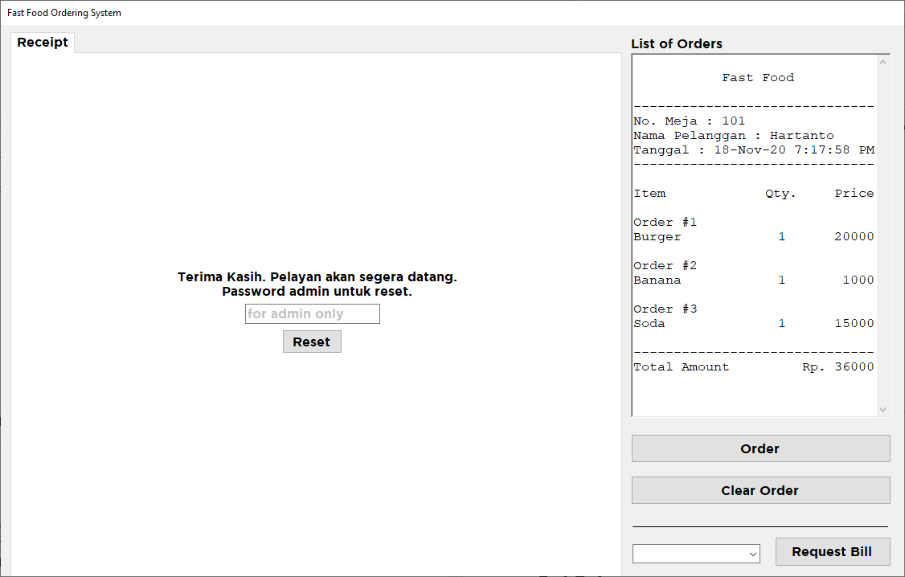

Tampilan Receipt jika user menekan yes untuk Request Bill.

Setelah validasi password admin dan menekan tombol Reset, program kembali ke tampilan awal yaitu Welcome to Fast Food.

Note:

* + Untuk beberapa validasi message box tidak didokumentasikan seperti jika No.Meja yang diinput tidak sesuai, menekan tombol Order jika tidak ada Order List, menekan tombol Request Bill jika tidak ada Order List atau Payment Type belum dipilih, password reset admin yang salah dan sebagainya.

**Back End**

* Login

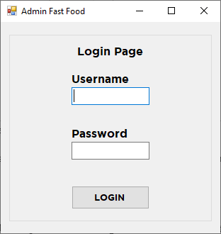

Tampilan Login Admin

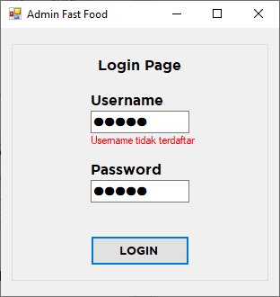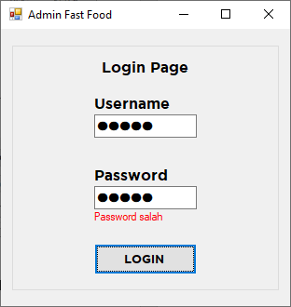

Tampilan jika username tidak terdaftar atau password salah.

* Menu Admin

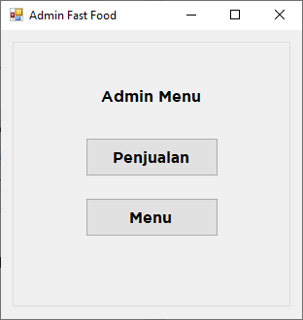

Tampilan Menu Admin

* Menu Admin : Penjualan

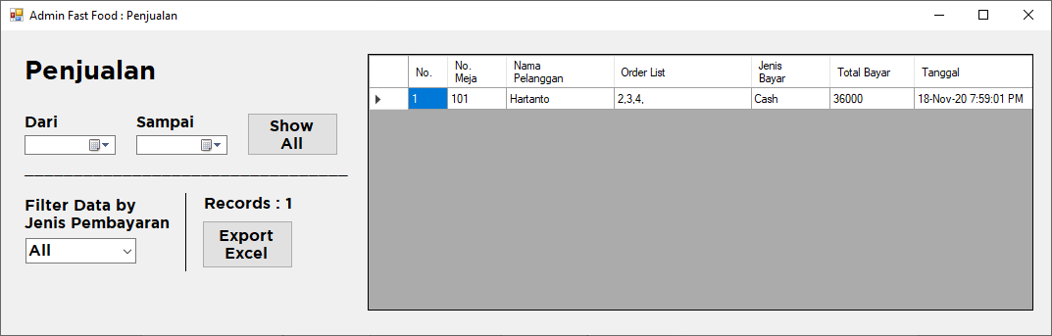

Tampilan Admin Penjualan di bagian kiri terdapat untuk menyortir data dari tanggal sampai tanggal, kemudian untuk kembali menampilkan semua data dapat menggunakan button Show All. Admin juga dapat menfilter data untuk transaksi sesuai dari jenis pembayaran (cash, debit atau credit). Kemudian ada text “Records :” yang menampilkan berapa banyak data yang ada di tabel tersebut. Untuk melihat detail dari setiap penjualan Admin dapat double-click row yang ingin dilihat kemudian akan muncul form receipt.

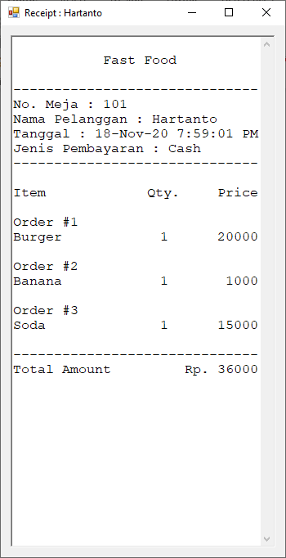

Tampilan Form Receipt yang muncul untuk detail setiap penjualan.

Untuk mengekspor data tabel dengan filter jenis pembayaran dan tanggal ke file excel, dapat menggunakan button Export Excel, kemudian akan muncul dialog untuk menyimpan file dengan nama dan ke lokasi mana.

* Menu Admin : Menu

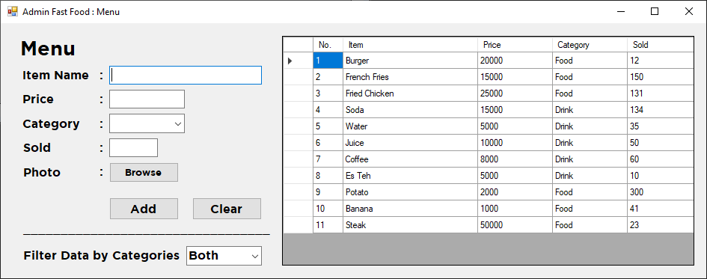

Tampilan Admin Menu di bagian kiri ada kolom untuk mengisi Item Name, Price, Category, dan Sold. Kemudian ada button Add dan Clear. Terdapat Filter data sesuai dengan kategori yaitu Food dan Drink.

Untuk Add Item Menu:

* + Admin menginput data Item Name, Price, Category, dan Sold.
  + Jika admin ingin menambahkan item maka menekan button Add.
  + Jika admin ingin menghapus data yang telah diinput maka menekan button Clear.

Untuk Edit Item Menu:

* + Klik kanan pada row Item Menu, kemudian pilih Edit.
  + Data akan muncul di kolom pada bagian kanan, kemudian setelah selesai meng-edit, admin menekan tombol Edit.

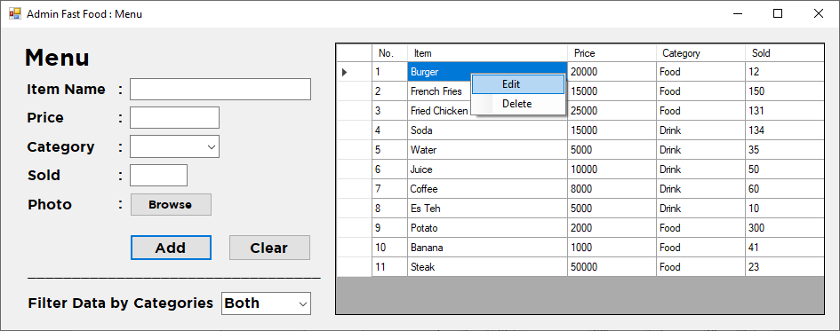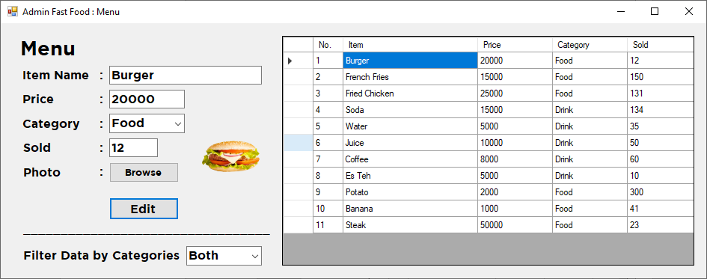

Untuk Delete Item Menu:

* + Klik kanan pada row Item Menu, kemudian pilih Delete.
  + Akan muncul message box untuk konfirmasi, tekan Yes untuk Delete.

